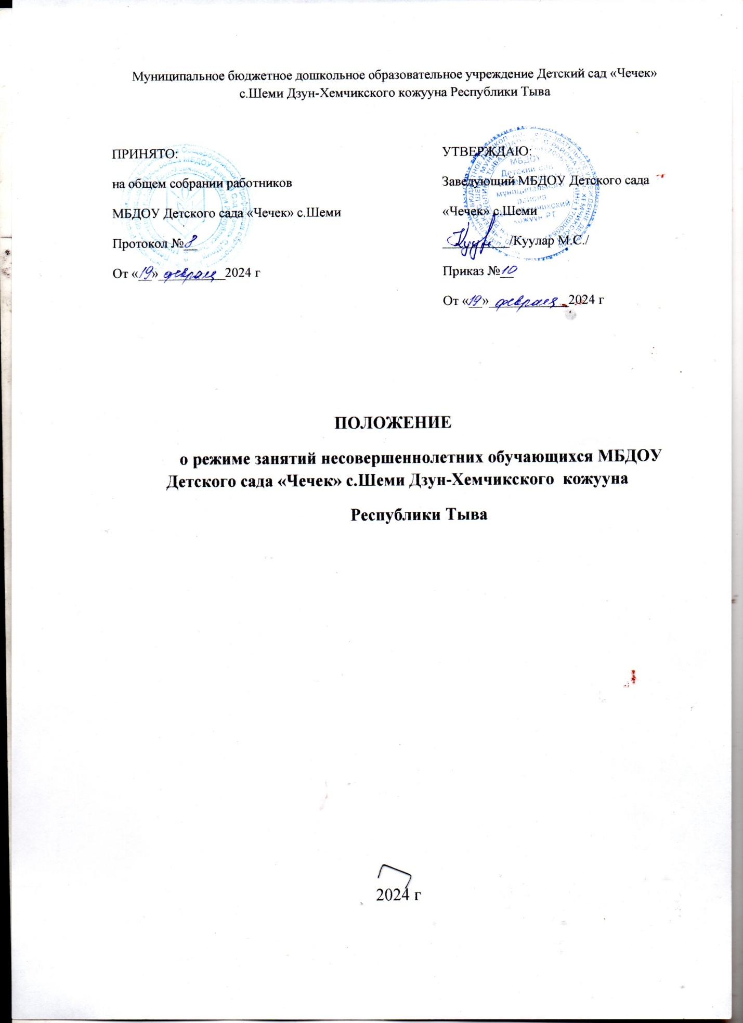

Общие положения
- Режим функционирования Муниципального бюджетного дошкольного образовательного учреждения детского сада «Чечек» с. Шеми (далее - Учреждение) устанавливается на основе : Федерального Закона «Об образовании в Российской федерации» , санитарных норм СанПИН 2.4.1. 3049-13 , Устава учреждения.
  - Положение регламентирует режим работы, режим занятий несовершеннолетних обучающихся
  - Режим функционирования Учреждения утверждается Учредителем.
- Режим функционирования
2.1 Режим работы : с 07.00- 19.00
2.2 Учреждение работает по 5-дневный рабочей неделе.
2.3 Выходные : суббота , воскресенье и праздничные дни
2.4 Образовательный процесс осуществляется в соответствии с образовательной программой дошкольного образования учреждения по ФГОС.
2.5 Непосредственно- непрерывная образовательная деятельность (далее ННОД) проводится в соответствии с «Санитарно- эпидемиологическими требованиями к устройству , содержанию и организации режима работы дошкольных образовательных организаций» СанПИН 2.4.1.3049-13. расписанием ННОД , утвержденным заведующим Учреждением.
2.6 Учебный год начинается с 1 сентября и длится по 31 мая .
2.7 В середине учебного года с 1 января по 10 января для детей организуются каникулы.
3. Режим учебной нагрузки несовершеннолетних обучающихся.
3.1 ОД в учреждении осуществляется в первую и вторую половину дня.
3.2 Для детей раннего возраста от 1,6 до 3-х лет длительность ОД не превышает 10 минут. Проводится с 9 часов утра в первую половину дня и с 15.50 – во вторую . Допускается осуществлять ОД на игровой площадке во время прогулки.
3.3 Продолжительность ОД для детей : в возрасте от 3-х до 4-х лет не более 15 минут, в возрасте от 4-х до 5-ти лет - не более 20 минут; в возрасте от 5-ти до 6-ти лет – не более 25 минут; в возрасте от 6-ти до 7-ми лет – не более 30 минут.
3.4 Максимально допустимый объем образовательной нагрузки в первой половине дня в младшей и средней группах не превышает 30 и 40 минут соответственно , а в старшей и подготовительной -45 минут и 1.5 часа соответственно. В середине времени , отведенного на ОД , проводятся физминутки . Перерывы между периодами ОД - не менее 10 минут.
3.5 Образовательная деятельность с детьми старшего дошкольного возраста может осуществляться во второй половине дня после дневного сна. Ее продолжительность должна составлять не более 25-30 минут в день.
3.6 Образовательная деятельность , требующая повышенной познавательной активности и умственного напряжения детей, организуется в первую половину дня.
3.7 Образовательный процесс проводится во время учебного года с 1 сентября по 31 мая текущего учебного года.
3.8 В летний оздоровительный период ОД не проводится , за исключением физического развития (физкультуры) и музыки.
4. Режим непосредственно- непрерывной деятельности образовательной деятельности
4.1 Общее количество ОД (занятий ) в учебном плане в неделю составляет: первая младшая группа-10 , вторая младшая группа -10 , средняя группа- 10, старшая группа -13, подготовительная к школе группа – 15.
4.2 Первая половина дня отводится ОД повышенной познавательной активности и умственного напряжения детей.
4.3 Образовательная деятельность с детьми старшего дошкольного возраста осуществляется во второй половине дня после дневного сна. Ее продолжительность не более 25-30 минут.
4.4 Непосредственно – образовательная деятельность по физическому развитию осуществляется во всех возрастных группах 3 раза в неделю. Один раз в неделю для детей 5-7 лет круглогодично организуются занятия по физическому развитию детей на открытом воздухе . Их проводят только при отсутствия у детей медицинских противопоказаний.
4.5 В теплое время года при благоприятных метеорологических условиях непрерывную непосредственно образовательную деятельность по физическому развитию в старшем дошкольном возрасте педагоги организуют на открытом воздухе.

